Santa Lucia

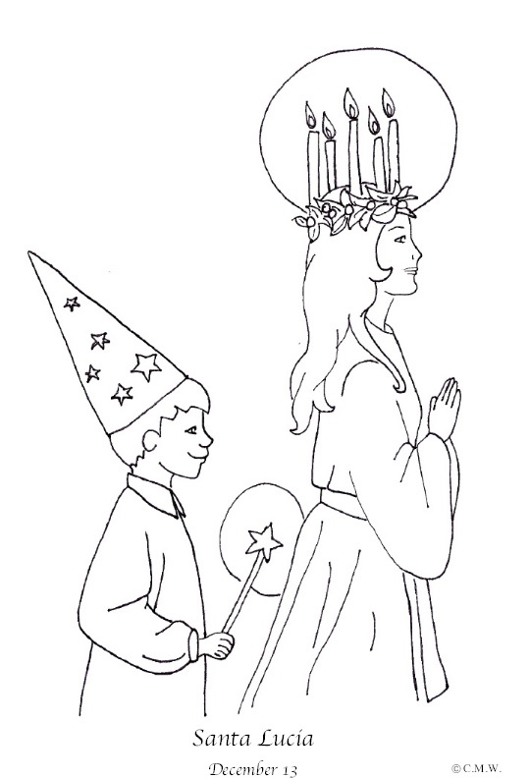
G D7 G
Svart senker natten seg, i stall og stuer
Am G
Solen har gått sin vei, skyggene truer
C G
Inn i vårt mørke hus, stiger med tente lys,
Am D7 G
Santa Lucia, Santa Lucia
G D7 G
Natten er mørk og stum, med ett det suser
Am G
I alle tyste rom, som vingene bruser
C G
Se, på vår terskel står, hvitkledd med lys i hår
Am D7 G
Santa Lucia, Santa Lucia
G D7 G
Mørke skal flykte snart, fra jordens daler
Am G
Slik hun et underfullt, ord til oss taler
C G
Dagen skal atter ny, stige av røde sky
Am D7 G
Santa Lucia, Santa Lucia

Så tenner vi et lys i kveld
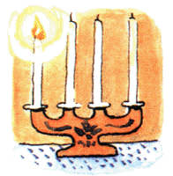
Så tenner vi et lys i kveld, vi tenner det for glede
Det står og skinner for seg selv og oss som er tilstede
Så tenner vi et lys i kveld, vi tenner det for glede

Så tenner vi to lys i kveld, to lys for håp og glede
De står og skinner for seg selv og oss som er tilstede
Så tenner vi to lys i kveld, to lys for håp og glede

Så tenner vi tre lys i kveld, for lengsel, håp og glede
De står og skinner for seg selv og oss som er tilstede
Så tenner vi tre lys i kveld for lengsel, håp og glede

Vi tenner fire lys i kveld og lar dem brenne ned
For lengsel, glede, håp og fred, men mest allikevel for fred
på denne lille jord, hvor menneskene bor

